III. THIẾT KẾ GIAO DIỆN

1. Giới thiệu chung
Mục tiêu của phần này là xây dựng một giao diện trực quan, dễ sử dụng và thống nhất, giúp người dùng thực hiện các công việc với hệ thống một cách thuận tiện, nhanh chóng mà không cần hướng dẫn phức tạp.
Đối với hệ thống Quản lý Địa điểm Ẩm thực Nha Trang, giao diện được thiết kế hướng tới ba nhóm người dùng chính là Khách hàng, Chủ cơ sở kinh doanh và Quản trị viên. Mỗi nhóm có một bộ màn hình riêng phù hợp với vai trò và quyền hạn của mình, nhưng tất cả đều xuất phát từ Màn hình chính và tuân theo một bố cục, màu sắc và cách trình bày nhất quán. Toàn bộ hệ thống gồm các loại màn hình cơ bản: màn hình chính, màn hình nhập liệu, màn hình tra cứu, màn hình thông báo và màn hình báo biểu.
Giao diện được xây dựng trên nền tảng web với thư viện Bootstrap 5, bảo đảm hiển thị tốt và tương thích trên nhiều thiết bị khác nhau như máy tính, máy tính bảng và điện thoại di động (responsive). Cách bố trí các thành phần được sắp xếp rõ ràng, khoảng cách hợp lý, kết hợp gam màu hài hòa cùng các hiệu ứng chuyển động nhẹ nhàng nhằm mang lại trải nghiệm thân thiện và chuyên nghiệp cho người dùng

2. Danh sách các màn hình
STT | Tên màn hình | Loại | Chức năng chính
1 | Trang chủ | Màn hình chính | Điểm vào hệ thống, giới thiệu địa điểm nổi bật, điều hướng
2 | Đăng ký khách hàng | Nhập liệu | Tạo tài khoản khách hàng
3 | Đăng ký đối tác | Nhập liệu | Tạo tài khoản chủ cơ sở (ChuCSKD)
4 | Đăng nhập | Nhập liệu | Xác thực và phân quyền theo vai trò
5 | Tìm kiếm địa điểm | Tra cứu | Lọc theo từ khóa, khu vực, danh mục
6 | Bản đồ địa điểm | Tra cứu | Hiển thị địa điểm dạng marker trên map
7 | Chi tiết địa điểm & Gửi đánh giá | Tra cứu + Nhập liệu | Xem chi tiết quán, yêu thích, gửi đánh giá
8 | Danh sách yêu thích | Danh sách | Quản lý các quán đã lưu yêu thích
9 | Lịch sử đánh giá | Danh sách | Xem lại các đánh giá đã viết
10 | Trang cá nhân | Nhập liệu | Cập nhật hồ sơ và đổi mật khẩu
11 | Thêm địa điểm mới | Nhập liệu | Đăng ký địa điểm kinh doanh mới
12 | Sửa địa điểm | Nhập liệu | Sửa thông tin quán (tạo bản nháp chờ duyệt)
13 | Quản lý gian hàng | Danh sách | Bật/tắt, sửa, xóa các quán của mình
14 | Thêm khuyến mãi | Nhập liệu | Tạo chương trình khuyến mãi
15 | Phản hồi đánh giá | Nhập liệu | Phản hồi đánh giá của khách
16 | Kiểm duyệt địa điểm | Danh sách | Duyệt/từ chối địa điểm chờ duyệt
17 | Quản lý đánh giá vi phạm | Danh sách | Lọc, ẩn, xóa đánh giá vi phạm
18 | Quản lý danh mục | Danh sách | Thêm, sửa, xóa danh mục ẩm thực
19 | Bảng điều khiển thống kê (Dashboard) | Báo biểu | Tổng quan số liệu toàn hệ thống
20 | Báo cáo thống kê địa điểm | Báo biểu | Kết xuất báo cáo địa điểm theo thời gian
21 | Báo cáo thống kê tài khoản | Báo biểu | Kết xuất báo cáo tài khoản theo thời gian
22 | Báo cáo thống kê đánh giá | Báo biểu | Kết xuất báo cáo đánh giá theo thời gian

3. Sơ đồ liên kết các màn hình
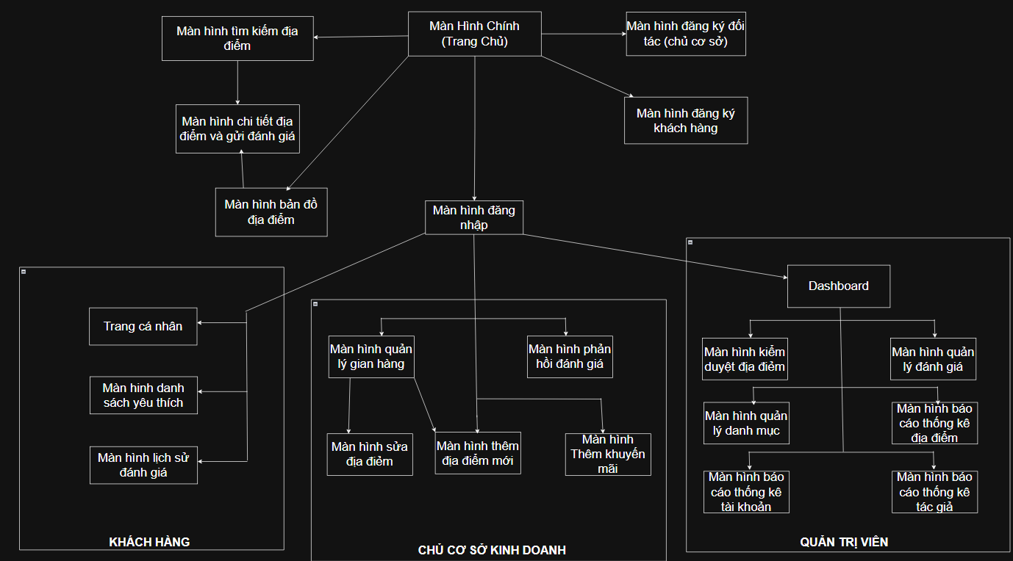

4. Mô tả chi tiết từng màn hình

4.1. Màn hình Trang chủ
Thành phần giao diện:
STT | Tên | Kiểu | Ràng buộc | Chức năng
1 | Thanh điều hướng (navbar) | Thanh menu |  | Liên kết tới Trang chủ, Tìm kiếm, Bản đồ, Đăng nhập/Đăng ký hoặc menu tài khoản
2 | Danh sách địa điểm nổi bật | Danh sách thẻ (card) |  | Hiển thị các quán có điểm đánh giá cao

Biến cố và xử lý:
STT | Biến cố | Xử lý
1 | Bấm liên kết trên navbar | Chuyển tới màn hình tương ứng (Tìm kiếm, Bản đồ, Đăng nhập…)
2 | Bấm "Xem chi tiết" tại một thẻ | Mở màn Chi tiết địa điểm của quán đó

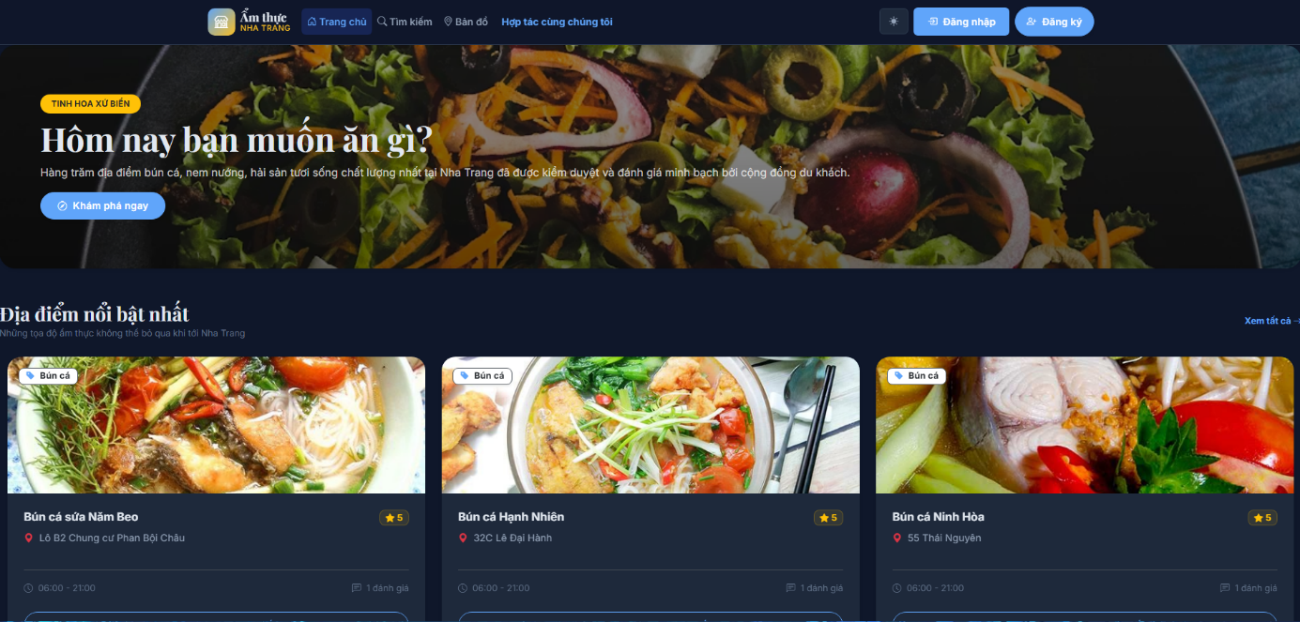
Ảnh 4.1. Màn Hình Trang Chủ

4.2. Màn hình Đăng ký khách hàng
Thành phần giao diện:
STT | Tên | Kiểu | Ràng buộc | Chức năng
1 | HoTen | Ô nhập văn bản | Bắt buộc | Họ và tên
2 | TenDangNhap | Ô nhập văn bản | Bắt buộc, không trùng | Tên đăng nhập
3 | MatKhau | Ô nhập mật khẩu | Bắt buộc | Mật khẩu
4 | Email | Ô nhập email | Bắt buộc, đúng định dạng, không trùng | Địa chỉ email
5 | SDT | Ô nhập điện thoại | Bắt buộc, không trùng | Số điện thoại
6 | terms | Hộp kiểm | Phải tích chọn | Đồng ý điều khoản sử dụng

Biến cố và xử lý:
STT | Biến cố | Xử lý
1 | Bấm nút "Đăng ký" | Kiểm tra tên đăng nhập, email, số điện thoại không bị trùng rồi lưu tài khoản khách hàng mới vào CSDL. Thành công thì chuyển sang màn hình Đăng nhập, nếu lỗi thì hiển thị thông báo.

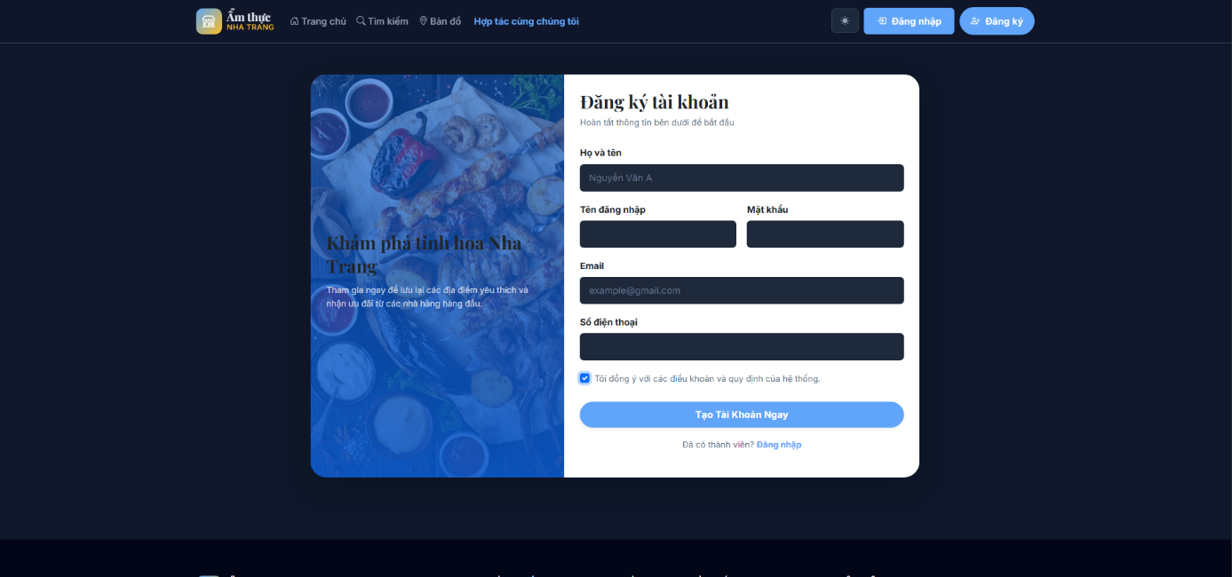
Ảnh 4.2. Màn Hình Đăng Ký Khách Hàng

4.3. Màn hình Đăng ký đối tác (Chủ cơ sở)
Thành phần giao diện:
STT | Tên | Kiểu | Ràng buộc | Chức năng
1 | HoTen | Ô nhập văn bản | Bắt buộc | Nhập họ tên người đại diện
2 | SDT | Ô nhập điện thoại | Bắt buộc | Nhập số điện thoại liên hệ
3 | Email | Ô nhập email | Bắt buộc | Nhập email liên hệ
4 | TenDangNhap | Ô nhập văn bản | Bắt buộc, không trùng | Nhập tên đăng nhập
5 | MatKhau | Ô nhập mật khẩu | Bắt buộc (gợi ý ≥ 8 ký tự) | Nhập mật khẩu
6 | txtConfirm | Ô nhập mật khẩu | Phải trùng MatKhau | Nhập xác nhận mật khẩu
7 | chkAgree | Hộp kiểm | Phải tích chọn | Đồng ý điều khoản
Biến cố và xử lý:
STT | Biến cố | Xử lý
1 | Bấm nút "Đăng ký" | Kiểm tra mật khẩu xác nhận có khớp và thông tin không trùng, sau đó lưu tài khoản chủ cơ sở mới vào CSDL. Thành công thì chuyển sang màn hình Đăng nhập.

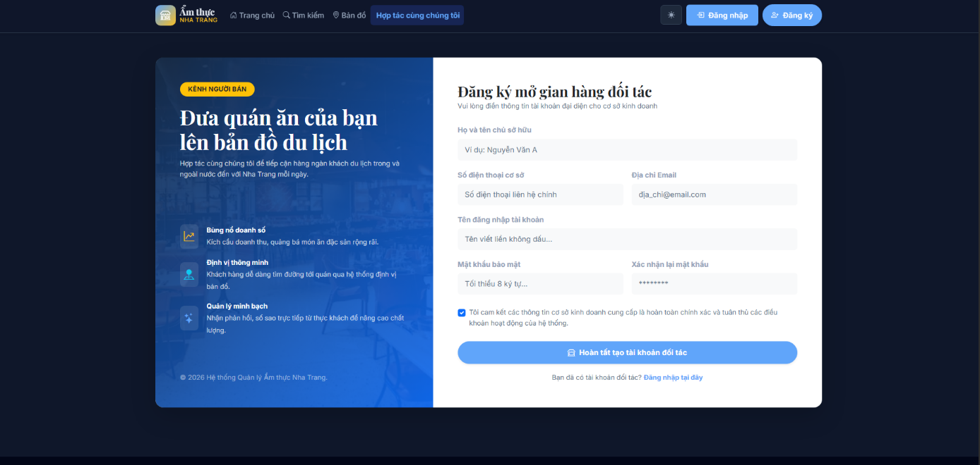
Ảnh 4.3. Màn Hình Đăng Ký Đối Tác (Chủ cơ sở)

4.4. Màn hình Đăng nhập
Thành phần giao diện:
STT | Tên | Kiểu | Ràng buộc | Chức năng
1 | TenDangNhap | Ô nhập văn bản | Bắt buộc | Tên đăng nhập
2 | MatKhau | Ô nhập mật khẩu | Bắt buộc | Mật khẩu
Biến cố và xử lý:
STT | Biến cố | Xử lý
1 | Bấm nút "Đăng nhập" | Kiểm tra tên đăng nhập và mật khẩu với CSDL. Nếu đúng thì cho đăng nhập và chuyển trang theo vai trò; nếu sai thì báo lỗi.

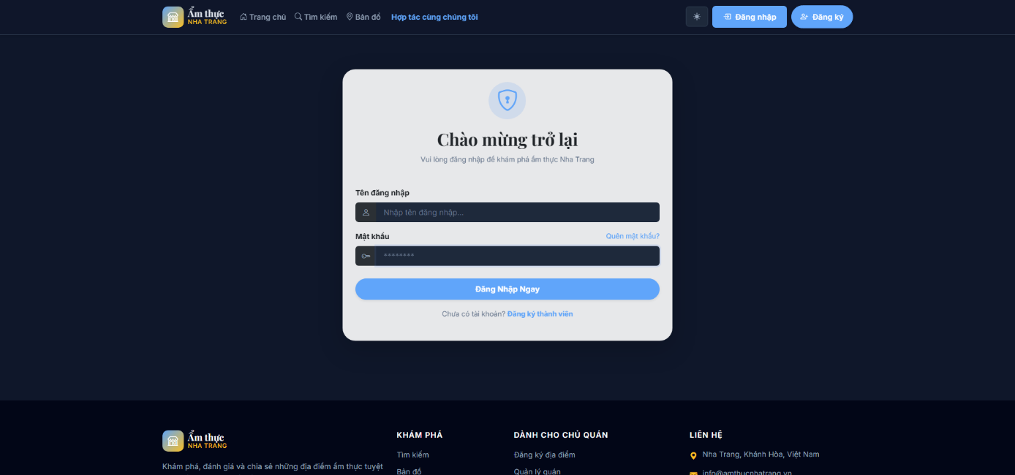
Ảnh 4.4. Màn Hình Đăng Nhập

4.5. Màn hình Tìm kiếm địa điểm
Thành phần giao diện:
STT | Tên | Kiểu | Ràng buộc | Chức năng
1 | Danh sách địa điểm | Danh sách thẻ |  | Hiển thị các địa điểm theo bộ lọc hiện có
1 | tuKhoa | Ô nhập văn bản |  | Từ khóa (tên quán, món ăn)
2 | maKV | Danh sách chọn |  | Lọc theo khu vực
3 | maDM | Nhóm nút chọn |  | Lọc theo danh mục
Biến cố và xử lý:
STT | Biến cố | Xử lý
1 | Bấm nút “Áp dụng bộ lọc” | Tìm các quán đang hoạt động phù hợp với từ khóa, khu vực và danh mục, rồi hiển thị danh sách kèm bản đồ.
2 | Bấm nút “chi tiết” | Mở màn Chi tiết địa điểm

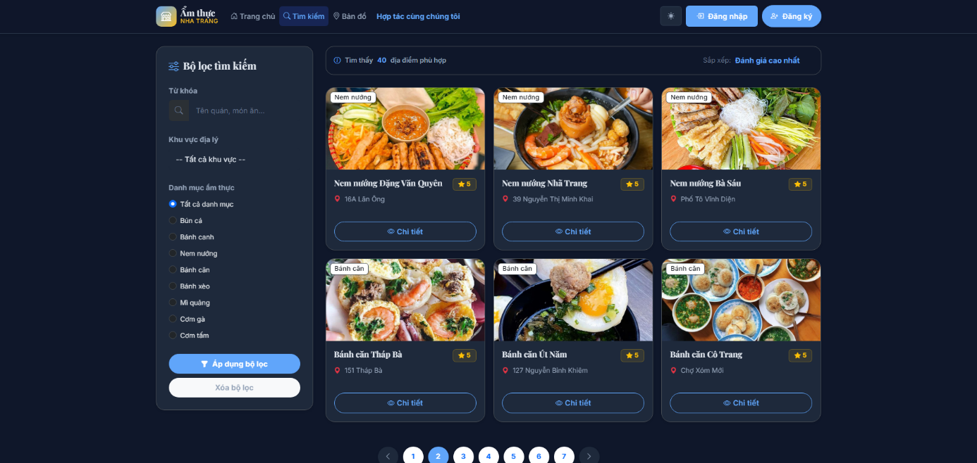
Ảnh 4.5. Màn Hình Tìm Kiếm Địa Điểm

4.6. Màn hình Bản đồ địa điểm
Thành phần giao diện:
STT | Tên | Kiểu | Ràng buộc | Chức năng
1 | tuKhoa | Ô nhập văn bản |  | Nhập từ khóa tìm kiếm
2 | maDM | Danh sách chọn |  | Lọc theo danh mục
3 | maKV | Danh sách chọn |  | Lọc theo khu vực
4 | Khung bản đồ | Bản đồ |  | Hiển thị marker các quán lưu trong hệ thống
Biến cố và xử lý:
STT | Biến cố | Xử lý
1 | Chọn trong danh mục, khu vực trong các ô danh sách | Tải lại các quán phù hợp với bộ lọc và vẽ lại vị trí (marker) trên bản đồ.
2 | Bấm vào một marker | Hiển thị thông tin tóm tắt của quán kèm liên kết sang màn hình Chi tiết.

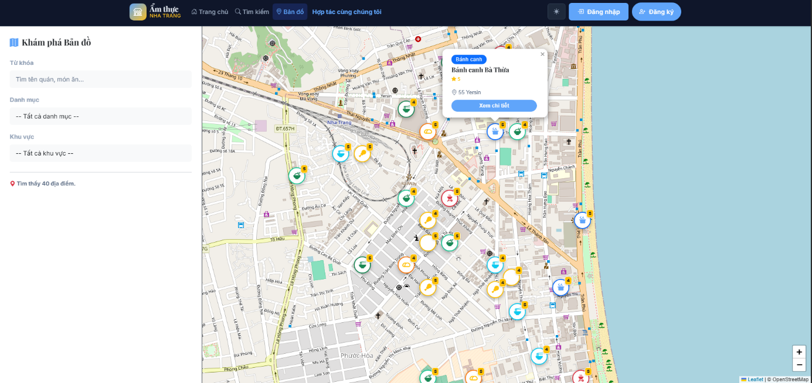
Ảnh 4.6. Màn Hình Bản Đồ Địa Điểm

4.7. Màn hình Chi tiết địa điểm & Gửi đánh giá
Thành phần giao diện:
STT | Tên | Kiểu | Ràng buộc | Chức năng
1 | Khu thông tin quán | Vùng hiển thị |  | Tên, địa chỉ, giờ mở cửa, mô tả, điểm trung bình, ảnh, vị trí bản đồ
3 | khonggian-tab, thucdon-tab | Thẻ |  | Xem ảnh không gian hoặc thực đơn
4 | SoSao | Nhóm nút chọn | Bắt buộc chọn  Nếu bấm gửi đánh giá | Chấm điểm 1–5 sao
5 | NoiDung | Vùng văn bản |  | Nội dung đánh giá
Biến cố và xử lý:
STT | Biến cố | Xử lý
1 | Bấm “Lưu vào yêu thích“ | Thêm quán vào danh sách yêu thích, hoặc bỏ khỏi danh sách nếu đã lưu trước đó.
2 | Bấm nút “Viết đánh giá” | Hiển thị khung nhập nội dung đánh giá và chọn số sao
2 | Bấm "Gửi đánh giá" | Kiểm tra mỗi khách chỉ được đánh giá quán một lần, lưu đánh giá vào CSDL rồi tính lại điểm trung bình của quán.

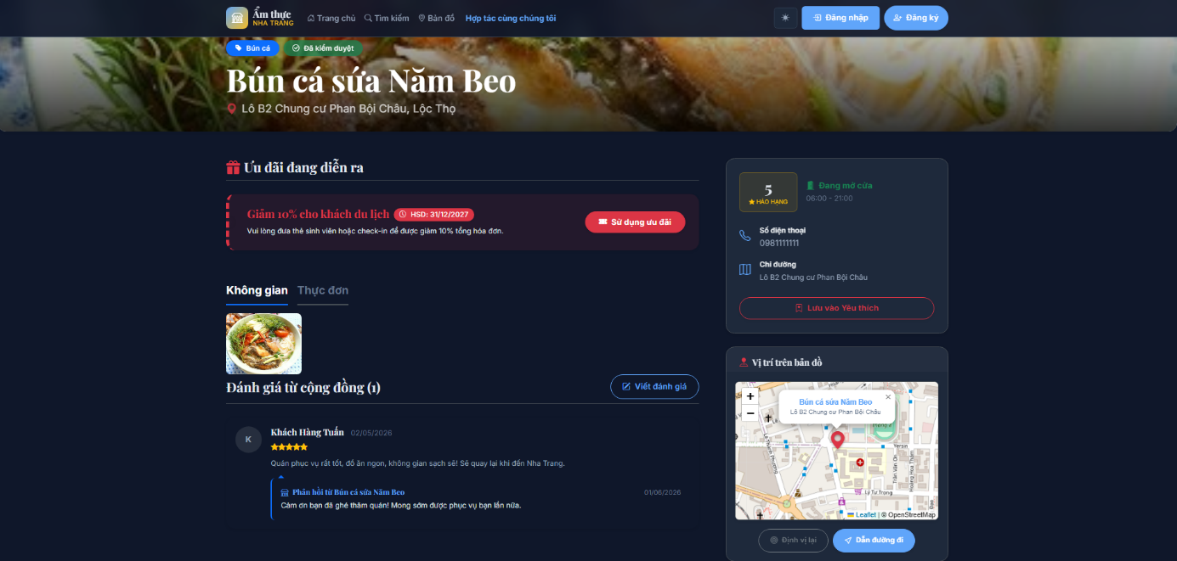
Ảnh 4.7. Màn Hình Chi Tiết Địa Điểm
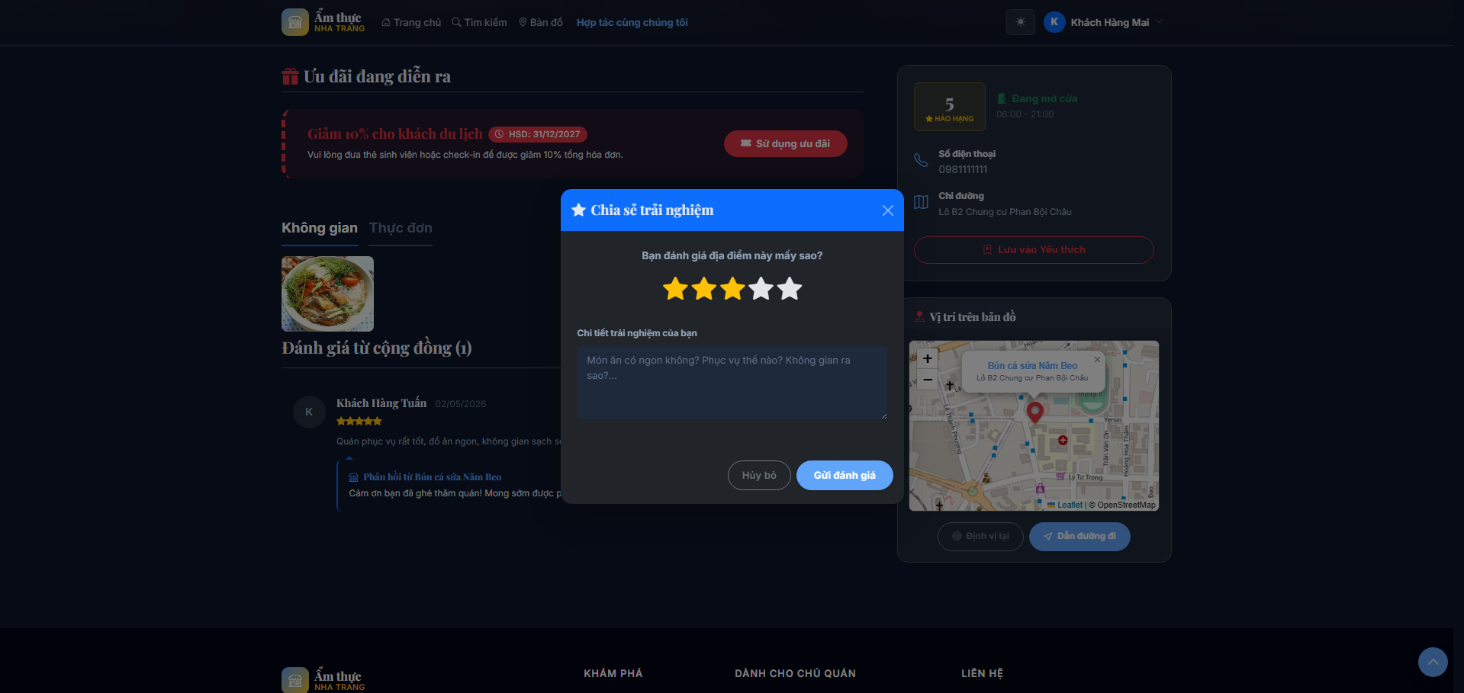
Ảnh 4.8. Màn Hình Viết Đánh Giá

4.8. Màn hình Danh sách yêu thích
Thành phần giao diện:
STT | Tên | Kiểu | Ràng buộc | Chức năng
1 | Danh sách quán đã lưu | Danh sách thẻ |  | Hiển thị thông tin mỗi quán kèm liên kết chi tiết và nút bỏ yêu thích
Biến cố và xử lý:
STT | Biến cố | Xử lý
1 | Bấm "Bỏ yêu thích" | Xóa quán khỏi danh sách yêu thích và cập nhật lại danh sách.
2 | Bấm “Xem thông tin” | Chuyển sang màn hình chi tiết địa điểm

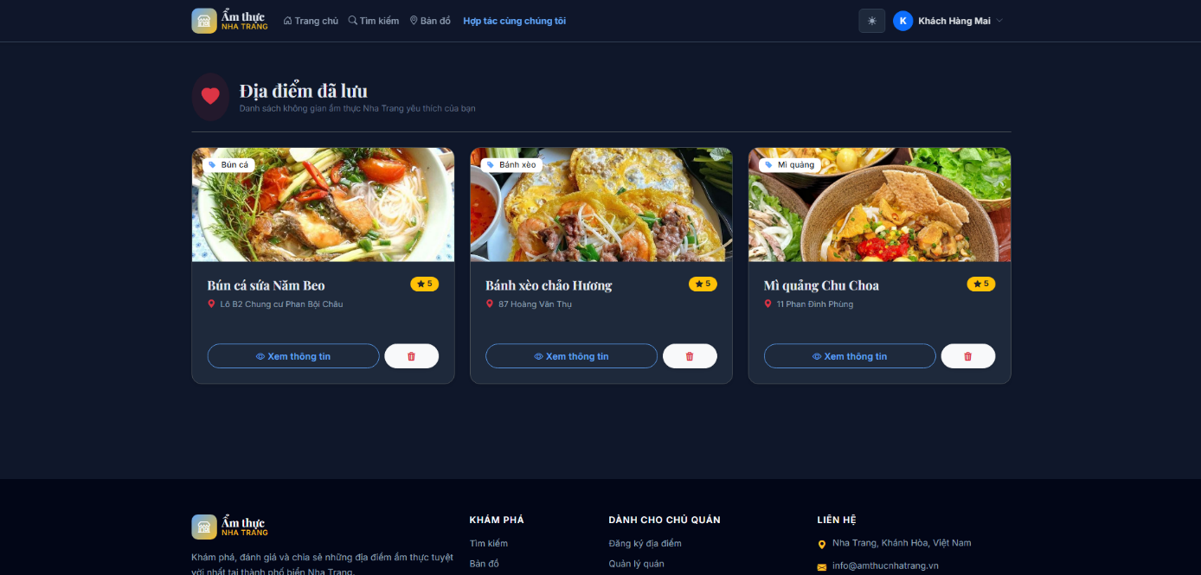
Ảnh 4.9. Màn Hình Danh Sách Yêu Thích

4.9. Màn hình Lịch sử đánh giá
Thành phần giao diện:
STT | Tên | Kiểu | Ràng buộc | Chức năng
1 | Bảng lịch sử đánh giá | Bảng |  | Tên quán, số sao, nội dung, ngày, phản hồi của quán (nếu có), trạng thái
Biến cố và xử lý:
STT | Biến cố | Xử lý
1 | Bấm “Ghé thăm lại quán" | Chuyển màn hình sang trang chi tiết của quán

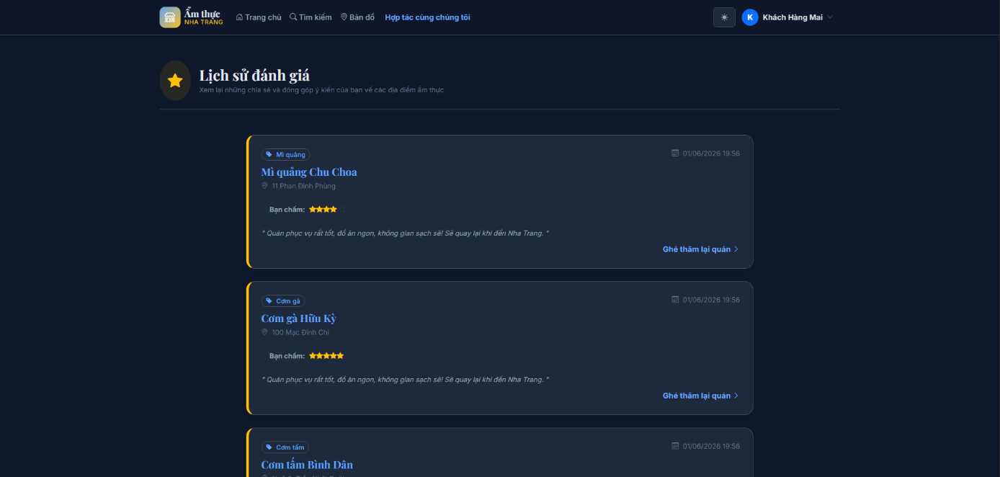
Ảnh 4.10. Màn Hình Lịch Sử Đánh Giá

4.10. Màn hình Trang cá nhân
Thành phần giao diện:
STT | Tên | Kiểu | Ràng buộc | Chức năng
1 | HoTen | Ô nhập văn bản | Bắt buộc | Nhập họ tên
2 | Email | Ô nhập văn bản |  | Nhập email
3 | SDT | Ô nhập văn bản |  | Nhập số điện thoại
4 | MatKhauCu | Ô nhập văn bản | Bắt buộc | Nhập Mật khẩu hiện tại
5 | MatKhauMoi | Ô nhập văn bản | Bắt buộc | Nhập Mật khẩu mới
6 | txtXacNhan | Ô nhập văn bản | Phải trùng MatKhauMoi | Xác nhận mật khẩu mới
Biến cố và xử lý:
STT | Biến cố | Xử lý
1 | Bấm "Lưu thay đổi hồ sơ" | Cập nhật họ tên, email, số điện thoại của tài khoản vào CSDL.
2 | Bấm "Thay đổi mật khẩu bảo mật" | Kiểm tra mật khẩu hiện tại đúng thì lưu mật khẩu mới.
3 | Bấm “Thông tin cá nhân” / “Bảo mật & Mật khẩu” | Chuyển giữa trang thông tin và trang Bảo mật

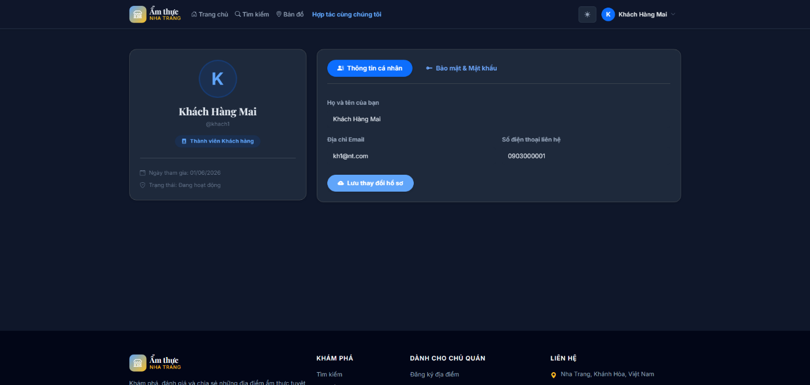
Ảnh 4.11. Màn Hình Trang Cá nhân (sửa thông tin)
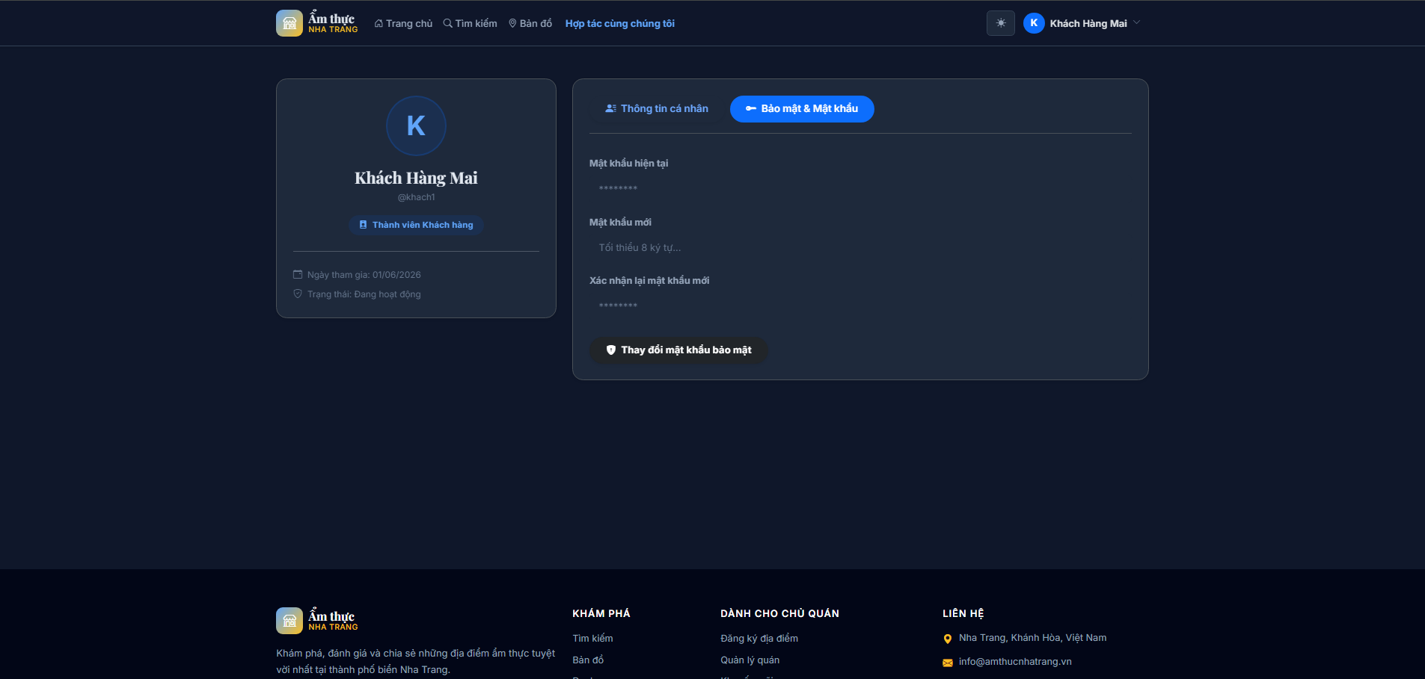
Ảnh 4.12. Màn Hình Trang Cá Nhân (Đổi mật khẩu)

4.11. Màn hình Thêm địa điểm mới
Thành phần giao diện:
STT | Tên | Kiểu | Ràng buộc | Chức năng
1 | TenDD | Ô nhập văn bản | Bắt buộc | Nhập Tên quán
2 | DiaChiChiTiet | Ô nhập văn bản | Bắt buộc | Nhập Địa chỉ chi tiết
3 | MaDM | Danh sách chọn | Bắt buộc | Chọn Danh mục ẩm thực
4 | MaKV | Danh sách chọn | Bắt buộc | Chọn Khu vực
5 | SDT | Ô nhập điện thoại |  | Nhập Số điện thoại
6 | GioMoCua, GioDongCua | Ô chọn giờ |  | Chọn hoặc nhập giờ mở/đóng cửa quán
7 | MoTa | Vùng văn bản |  | Nhập mô tả quán
8 | ViDo, KinhDo | Ô nhập | Bắt buộc | Tọa độ định vị (tự điền khi chọn trên bản đồ)
9 | hinhAnhs | Ô chọn tệp | Ít nhất 2 tấm ảnh mặt tiền của quán | Chọn Ảnh để lưu
10 | anhKhongGian, anhThucDon | Ô chọn tệp |  | Ảnh không gian / thực đơn

Biến cố và xử lý:
STT | Biến cố | Xử lý
1 | Chọn vị trí trên bản đồ | Tự động điền tọa độ (vĩ độ, kinh độ) theo điểm đã chọn trên bản đồ.
2 | Bấm "Gửi yêu cầu đăng ký" | Kiểm tra đủ thông tin, có tọa độ và đủ số ảnh, sau đó lưu quán mới vào CSDL ở trạng thái chờ kiểm duyệt.

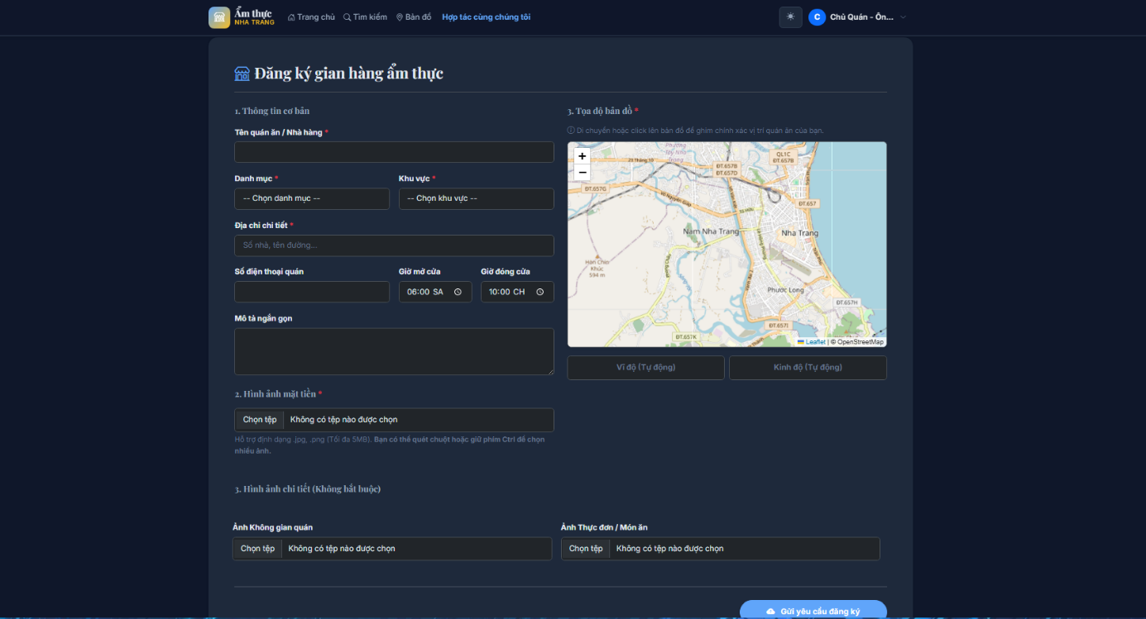
Ảnh 4.13. Màn Hình Thêm Địa Điểm Mới

4.12. Màn hình Sửa địa điểm
Thành phần giao diện:
STT | Tên | Kiểu | Ràng buộc | Chức năng
1 | TenDD | Ô nhập văn bản | Bắt buộc | Nhập Tên quán
2 | DiaChiChiTiet | Ô nhập văn bản | Bắt buộc | Nhập Địa chỉ chi tiết
3 | MaDM | Danh sách chọn | Bắt buộc | Chọn Danh mục ẩm thực
4 | MaKV | Danh sách chọn | Bắt buộc | Chọn Khu vực
5 | SDT | Ô nhập điện thoại |  | Nhập Số điện thoại
6 | GioMoCua, GioDongCua | Ô chọn giờ |  | Chọn hoặc nhập giờ mở/đóng cửa quán
7 | MoTa | Vùng văn bản |  | Nhập mô tả quán
8 | ViDo, KinhDo | Ô nhập | Bắt buộc | Tọa độ định vị (tự điền khi chọn trên bản đồ)
11 | anhCanXoa | Hộp kiểm (theo từng ảnh) |  | Đánh dấu ảnh cần xóa
12 | anhKhongGian, anhThucDon | Ô chọn tệp |  | Thêm ảnh mới
Biến cố và xử lý:
STT | Biến cố | Xử lý
1 | Bấm "Lưu thay đổi" | Lưu nội dung chỉnh sửa thành bản chờ kiểm duyệt, xóa các ảnh đã đánh dấu và thêm ảnh mới.

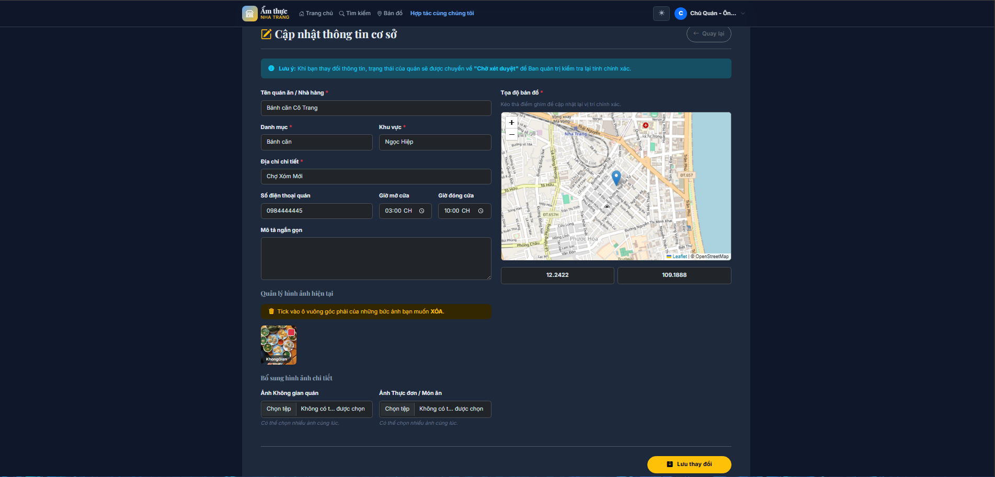
Ảnh 4.14. Màn Hình Sửa Địa Điểm

4.13. Màn hình Quản lý gian hàng
Thành phần giao diện:
STT | Tên | Kiểu | Ràng buộc | Chức năng
1 | Danh sách quán của chủ | Bảng/Danh sách |  | Mỗi dòng: tên quán, trạng thái, công tắc bật/tắt, nút sửa/xóa
2 | switch_<MaDD> (id) | Công tắc (checkbox) |  | Bật/tắt hoạt động của quán

Biến cố và xử lý:
STT | Biến cố | Xử lý
1 | Gạt công tắc switch | Cập nhật TrangThai của quán (DangHoatDong ↔ TamNgung).
2 | Bấm "Sửa thông tin" | Mở màn Sửa địa điểm.
3 | Bấm "Hủy bản nháp" | Xóa yêu cầu gửi chỉnh sửa thông tin địa điểm

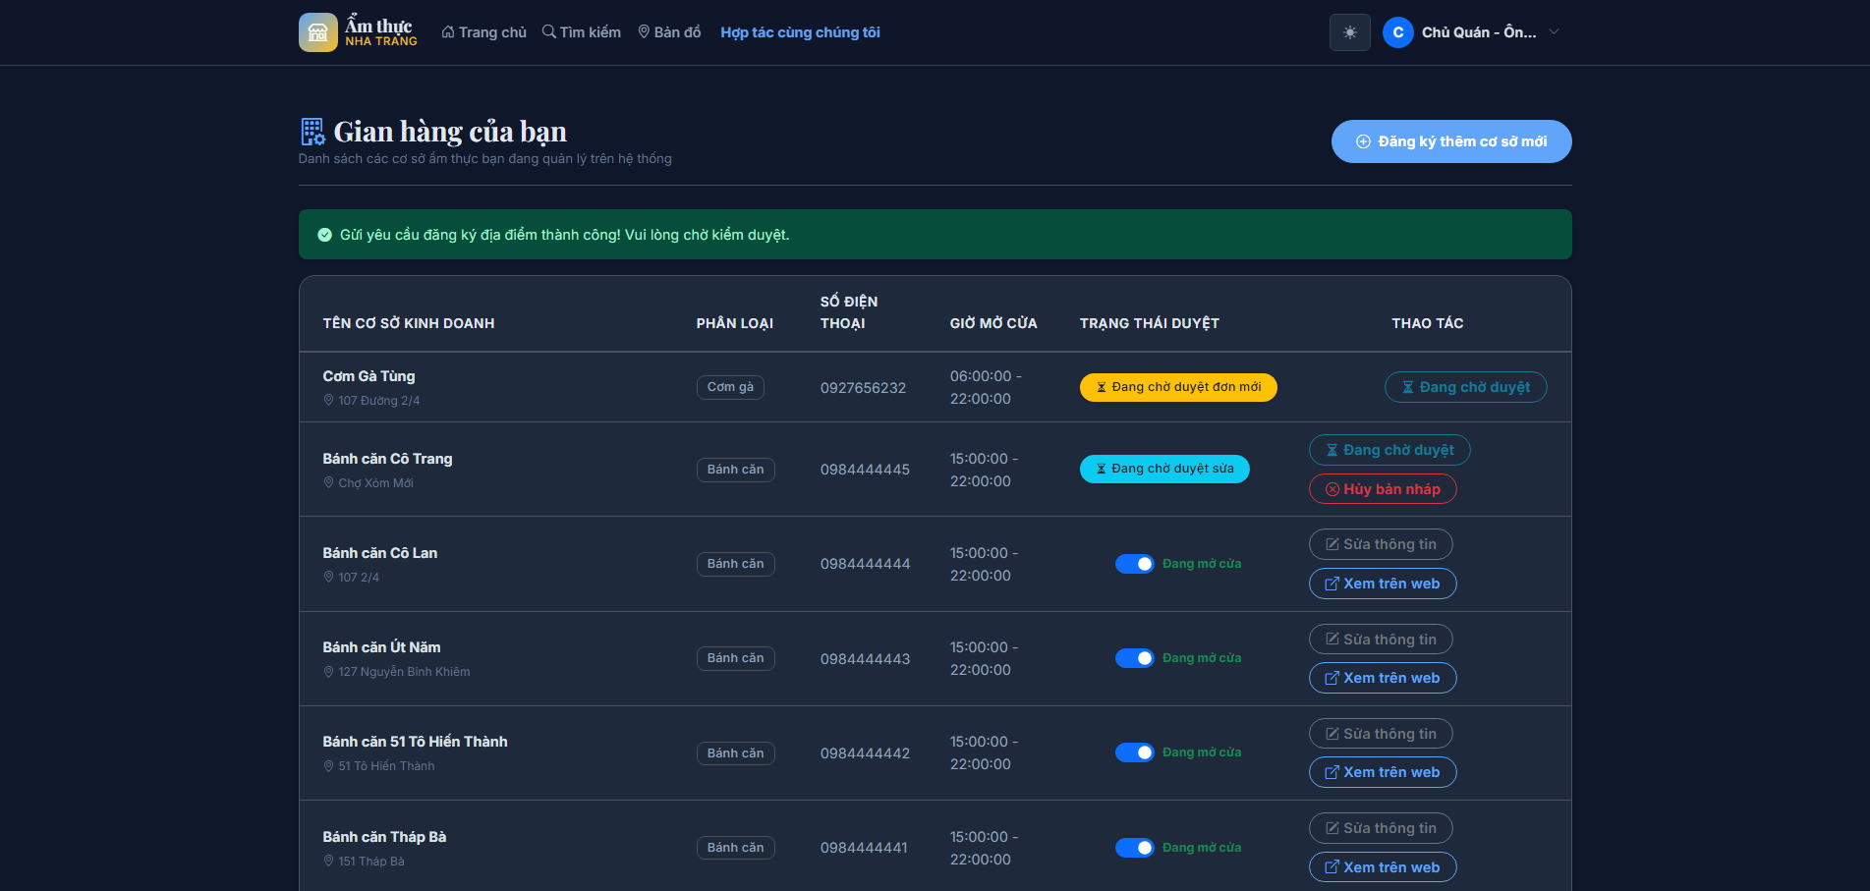
Ảnh 4. 15. Màn Hình Quản Lý Gian Hàng

4.14. Màn hình Thêm khuyến mãi
Thành phần giao diện:
STT | Tên | Kiểu | Ràng buộc | Chức năng
1 | TenKM | Ô nhập văn bản | Bắt buộc | Tên chương trình khuyến mãi
2 | NgayBatDau, NgayKetThuc | Ô chọn ngày | NgayBatDau ≤ NgayKetThuc (QĐ7) | Thời gian áp dụng
3 | NoiDungUuDai | Vùng văn bản |  | Nội dung ưu đãi
Biến cố và xử lý:
STT | Biến cố | Xử lý
1 | Bấm "Lưu" | Kiểm tra ngày bắt đầu không sau ngày kết thúc, rồi lưu chương trình khuyến mãi vào CSDL.
2 | Bấm “Gỡ bỏ” | Xóa thông tin khuyến mãi của địa điểm

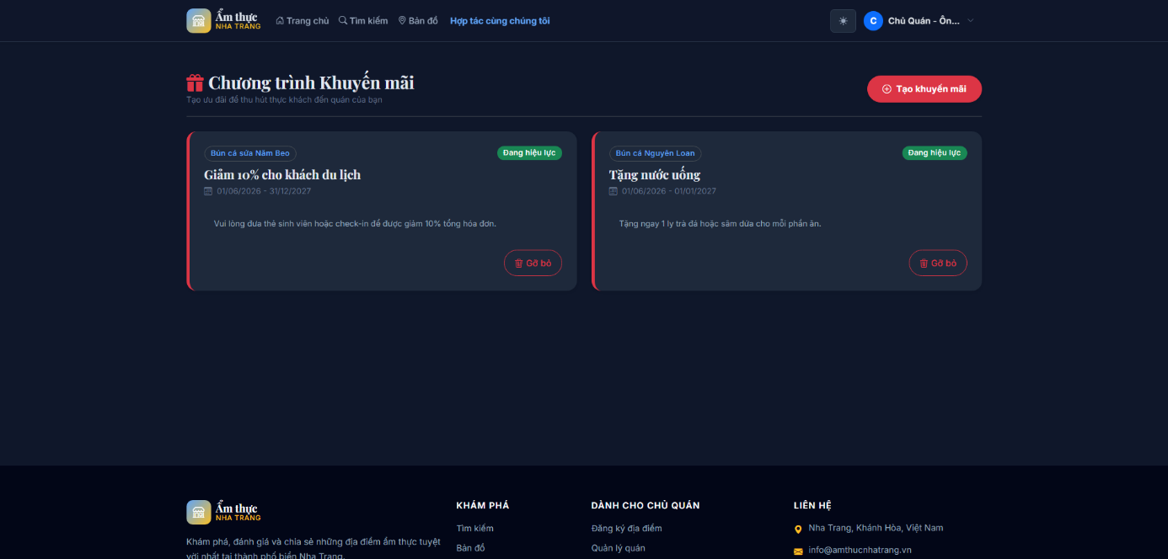
Ảnh 4.16. Màn Hình Tổng Quan Khuyến Mãi
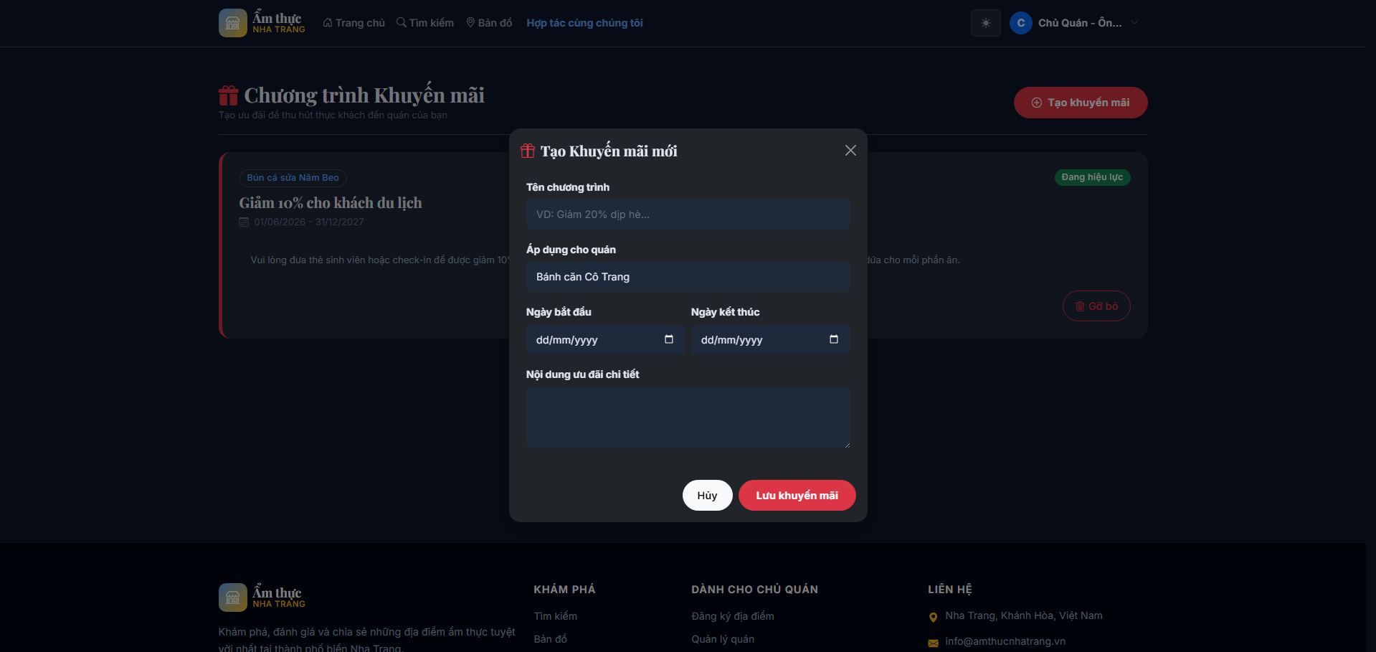
Ảnh 4.17. Màn Hình Thêm Khuyến Mãi

4.15. Màn hình Phản hồi đánh giá
Thành phần giao diện:
STT | Tên | Kiểu | Ràng buộc | Chức năng
1 | Danh sách đánh giá của khách | Danh sách |  | Mỗi đánh giá kèm ô nhập phản hồi
3 | NoiDung | Vùng văn bản | Bắt buộc | Nội dung phản hồi
Biến cố và xử lý:
STT | Biến cố | Xử lý
1 | Bấm "Gửi phản hồi" | Lưu nội dung phản hồi cho đánh giá của khách (mỗi đánh giá chỉ phản hồi một lần).
2 | Bấm “Xóa phản hồi” | Xóa phản hồi đánh giá của quán
3 | Bấm “chỉnh sửa phản hồi” | Chỉnh sửa phản lại thông tin phản hồi

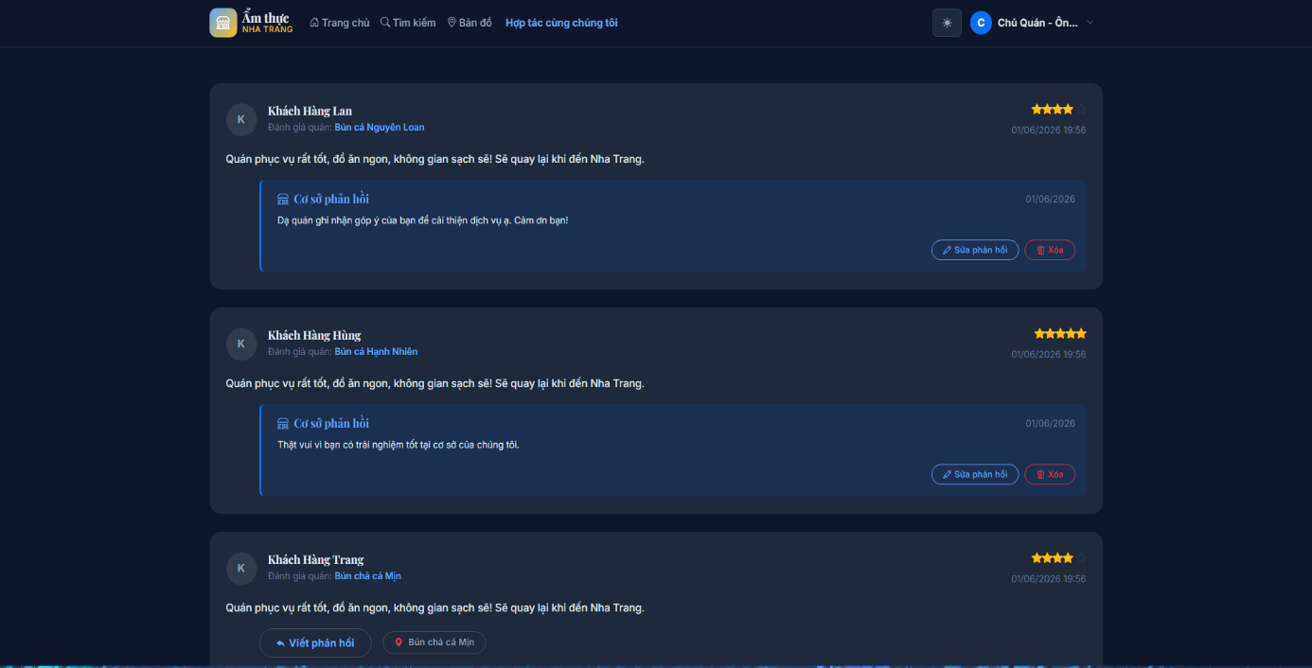
Ảnh 4.18. Màn Hình Tổng Quan Phản Hồi
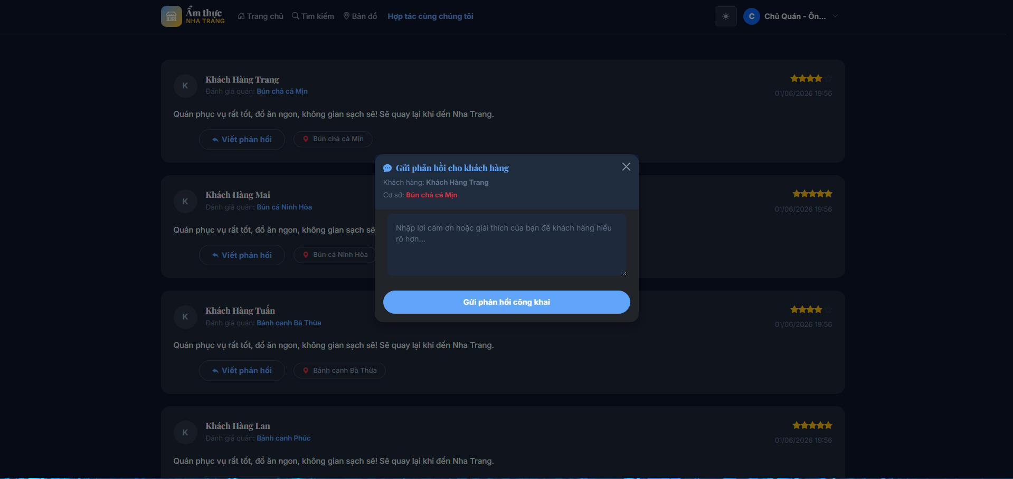
Ảnh 4.19. Màn Hình Gửi Phản Hồi
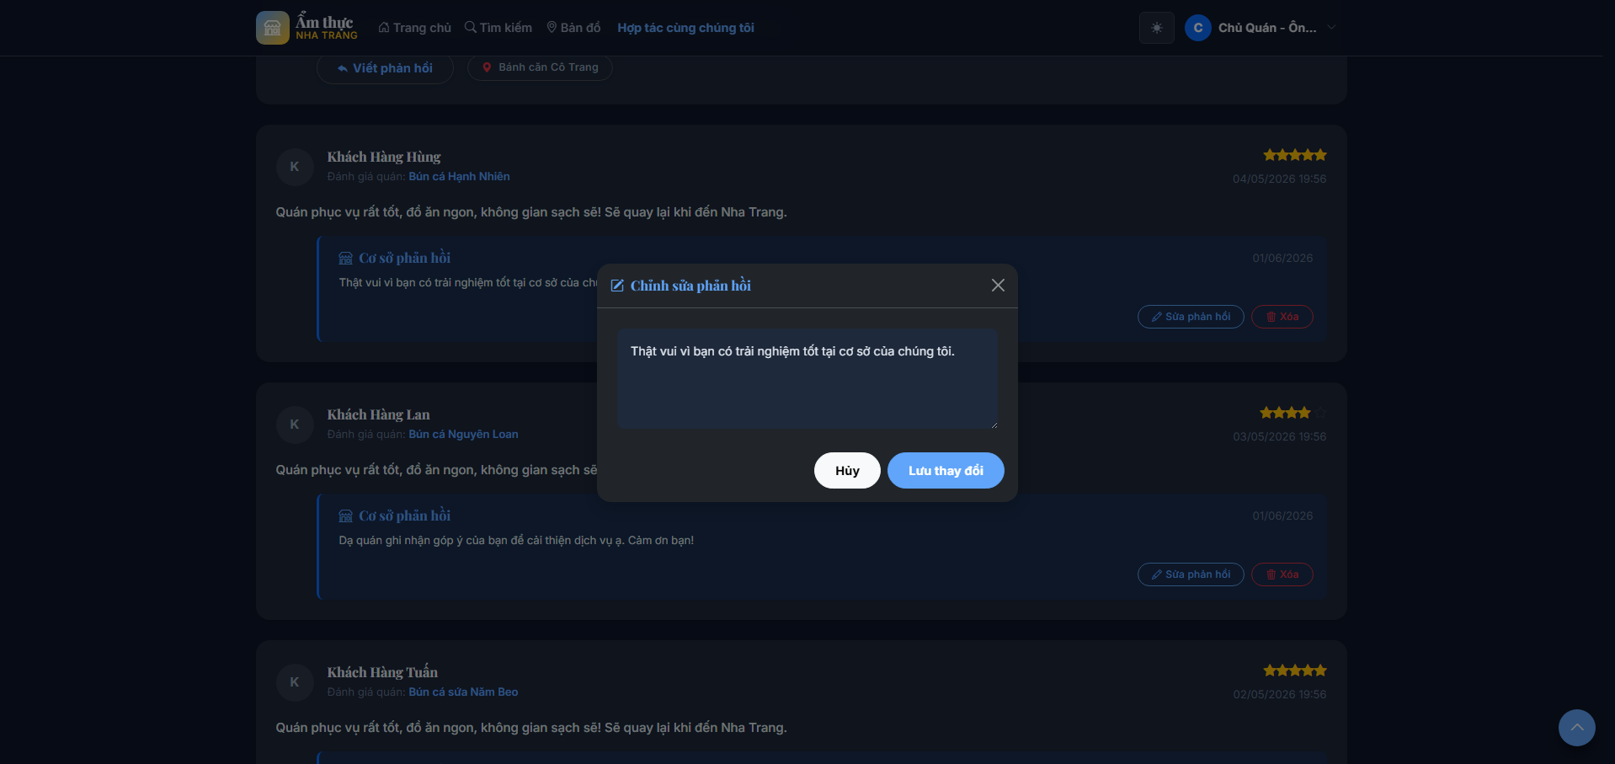
Ảnh 4.20. Màn Hình Sửa Phản Hồi

4.16. Màn hình Kiểm duyệt địa điểm
Thành phần giao diện:
STT | Tên | Kiểu | Ràng buộc | Chức năng
1 | Danh sách địa điểm chờ duyệt | Danh sách |  | Hiển thị thông tin quán và ảnh kèm nút
3 | lyDo | Vùng văn bản | Bắt buộc khi bấm nút “từ chối” | Nhập lý do từ chối
Biến cố và xử lý:
STT | Biến cố | Xử lý
1 | Bấm "Duyệt" | Chuyển quán sang trạng thái đang hoạt động để hiển thị công khai.
2 | Bấm "Từ chối" | Đánh dấu quán bị từ chối và lưu lại lý do từ chối.
3 | Bấm “Xem trước” | Chuyển sang màn hình chi tiết của địa điểm để xem trước thông tin

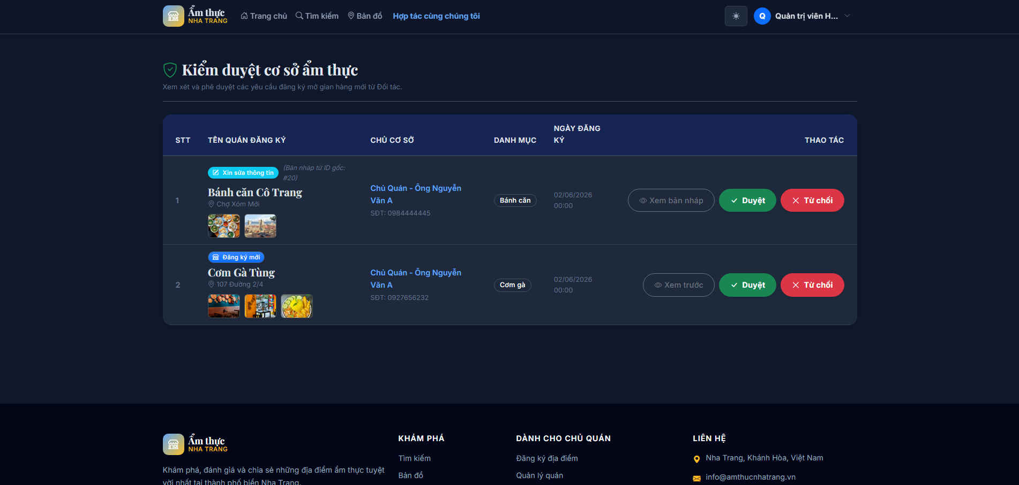
Ảnh 4.21. Màn Hình Tổng Quan Kiểm duyệt Địa Điểm
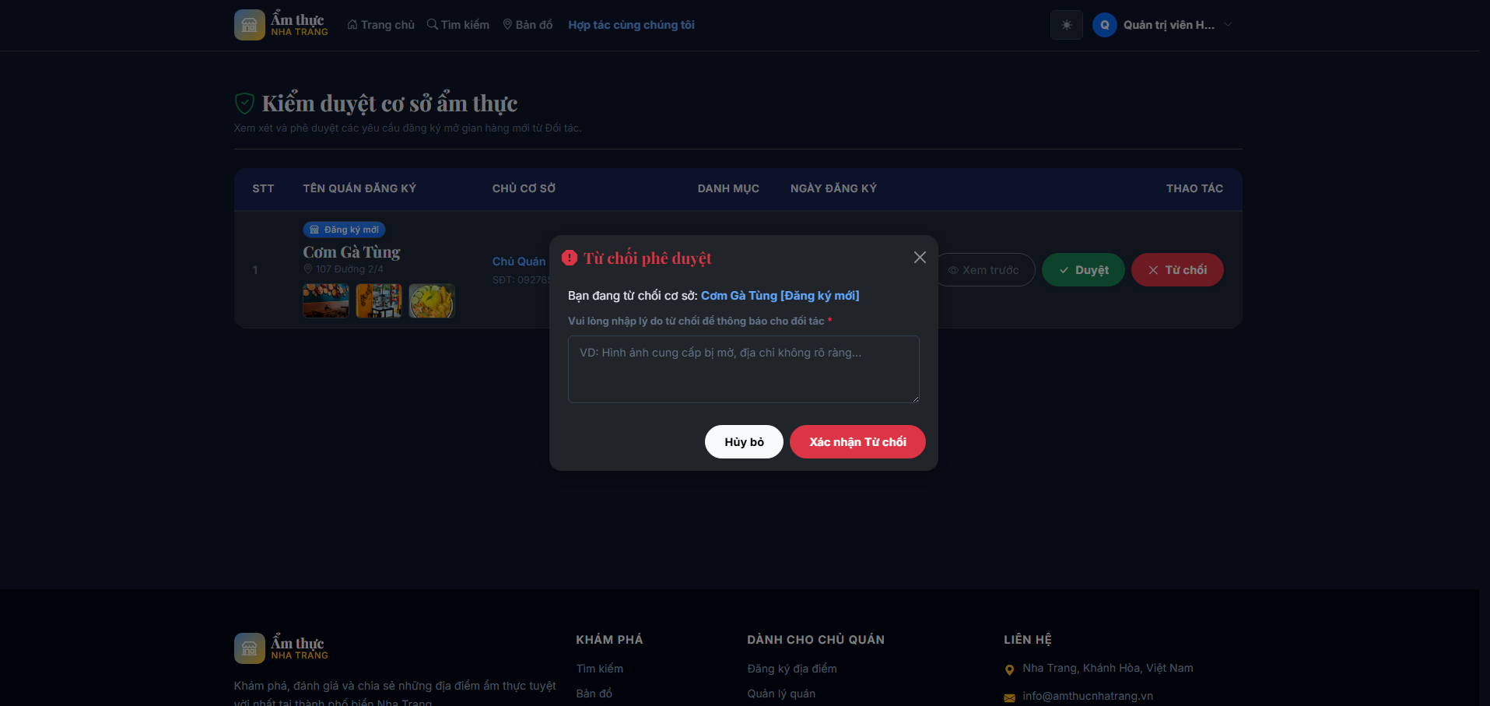
Ảnh 4.22. Màn Hình Từ Chối Phê Duyệt

4.17. Màn hình Quản lý đánh giá
Thành phần giao diện:
STT | Tên | Kiểu | Ràng buộc | Chức năng
1 | tuKhoa | Ô nhập văn bản |  | Lọc theo từ khóa
2 | locSoSao | Danh sách chọn |  | Lọc theo số sao
3 | Bảng đánh giá | Bảng |  | Danh sách các đánh giá trong hệ thống
Biến cố và xử lý:
STT | Biến cố | Xử lý
1 | Bấm "Lọc dữ liệu" | Hiển thị các đánh giá theo từ khóa và số sao đã chọn.
2 | Bấm "Xóa" | Xóa đánh giá vi phạm, sau đó tính lại điểm trung bình của quán.

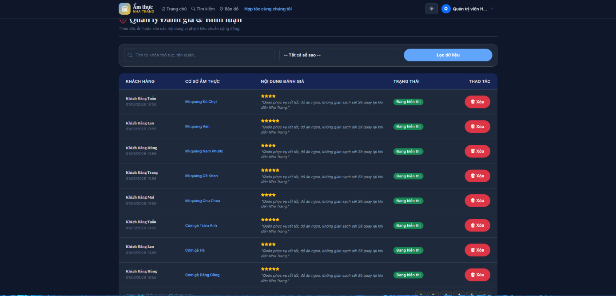
Ảnh 4.23. Màn Hình Quản Lý Đánh Giá

4.18. Màn hình Quản lý danh mục
Thành phần giao diện:
STT | Tên | Kiểu | Ràng buộc | Chức năng
1 | Bảng danh mục | Bảng |  | Danh sách danh mục hiện có
2 | TenDM | Ô nhập văn bản | Bắt buộc, không trùng | Hiển thị tên danh mục khi bấm nút “Thêm danh mục”
3 | edit_TenDM | Ô nhập văn bản | Bắt buộc, không trùng | Nhập tên danh mục khi bấm nút “Sửa”
4 | MoTa | Ô nhập văn bản |  | Nhập mô tả danh mục khi bấm nút “Thêm danh mục”
5 | edit_MoTa | Ô nhập văn bản |  | Nhập thông tin mô tả khi bấm nút “Sửa”
Biến cố và xử lý:
STT | Biến cố | Xử lý
1 | Bấm "Thêm danh mục" | Hiện ra ô để nhập thông tin (edit_tenDM, edit_Mota) sau đó Kiểm tra tên danh mục (edit_TenDM )nếu không bị trùng thì lưu danh mục mới vào CSDL.
2 | Bấm "Cập nhật" (sau khi bấm nút “sửa”) | Hiện ra ô để nhập thông tin (tenDM, Mota) sau đó kiểm tra tên danh mục nếu không bị trùng thì Cập nhật thông tin danh mục vào CSDL.
3 | Bấm "Xóa" | Xóa danh mục khỏi CSDL.

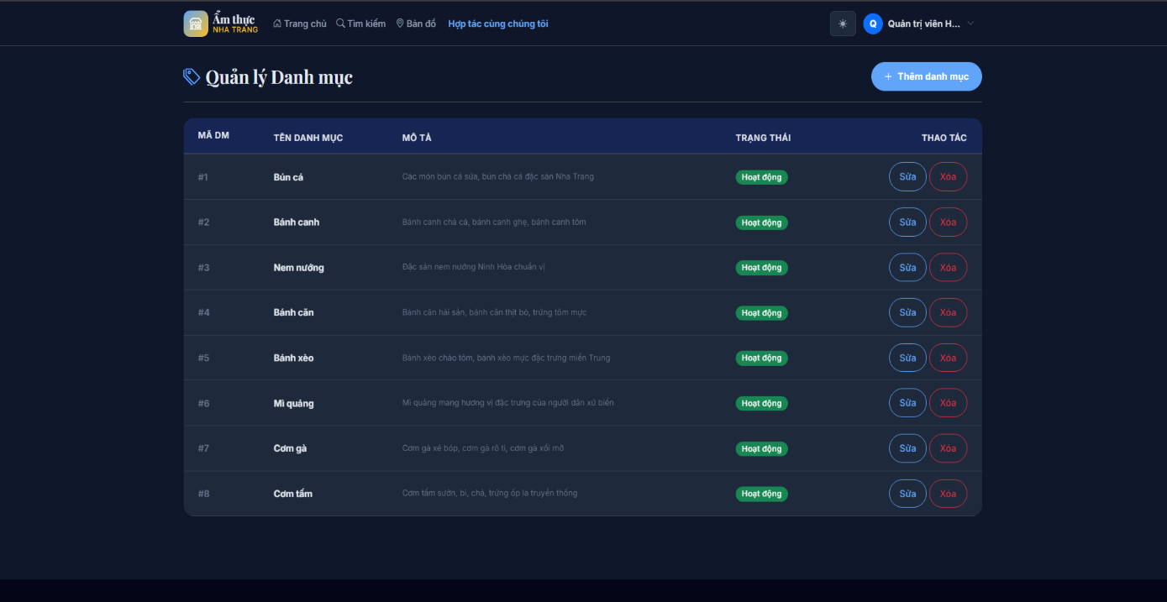
Ảnh 4.24. Màn Hình Tổng Quan Danh Mục

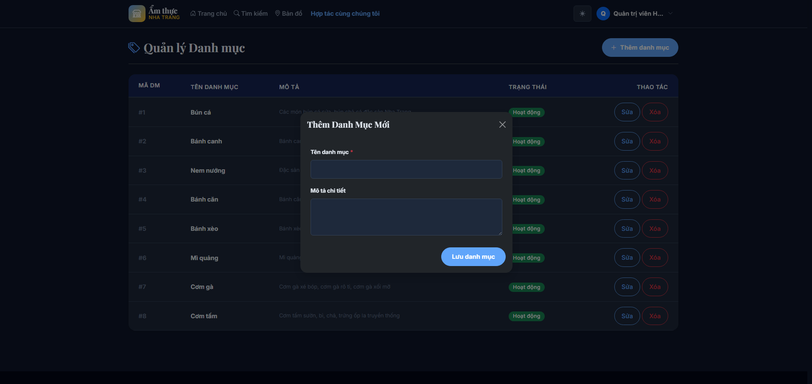
Ảnh 4.25. Màn Hình Thêm Danh Mục

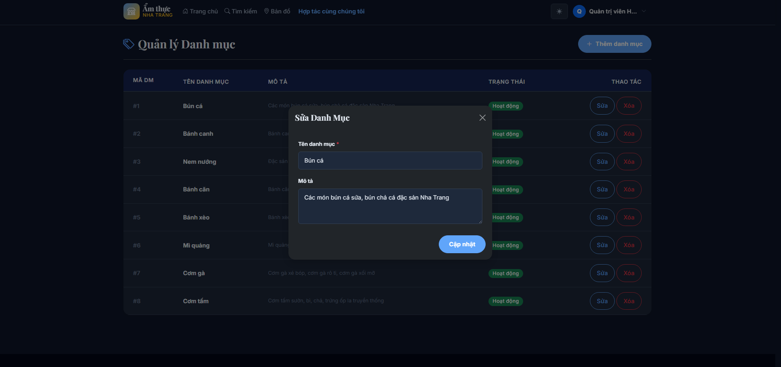
Ảnh 4.26. Màn Hình Sửa Danh Mục

4.19. Màn hình Bảng điều khiển thống kê (Dashboard)
Thành phần giao diện:
STT | Tên | Kiểu | Ràng buộc | Chức năng
1 | Thẻ số liệu tổng quan | Thẻ thống kê |  | Tổng số địa điểm, tài khoản, đánh giá, số chờ duyệt…
2 | Biểu đồ thống kê | Biểu đồ |  | Thống kê nhanh theo tiêu chí
Biến cố và xử lý:
STT | Biến cố | Xử lý
1 | Bấm nút “Kiểm duyệt địa điểm mới” | Chuyển sang màn hình kiểm duyệt địa điểm
2 | Bấm nút “Quản lý đánh giá” | Chuyển sang màn hình quản lý đánh giá
3 | Bấm nút “Quản lý danh mục ẩm thực” | Chuyển sang màn hình quản lý danh mục
4 | Bấm nút “Báo cáo địa điểm” | Chuyển sang màn hình Báo cáo thống kê địa điểm
5 | Bấm nút “Báo cáo đánh giá” | Chuyển sang màn hình báo cáo thống kê đánh giá
6 | Bấm nút “Báo cáo tài khoản” | Chuyển sang màn hình báo cáo thống kê tài khoản

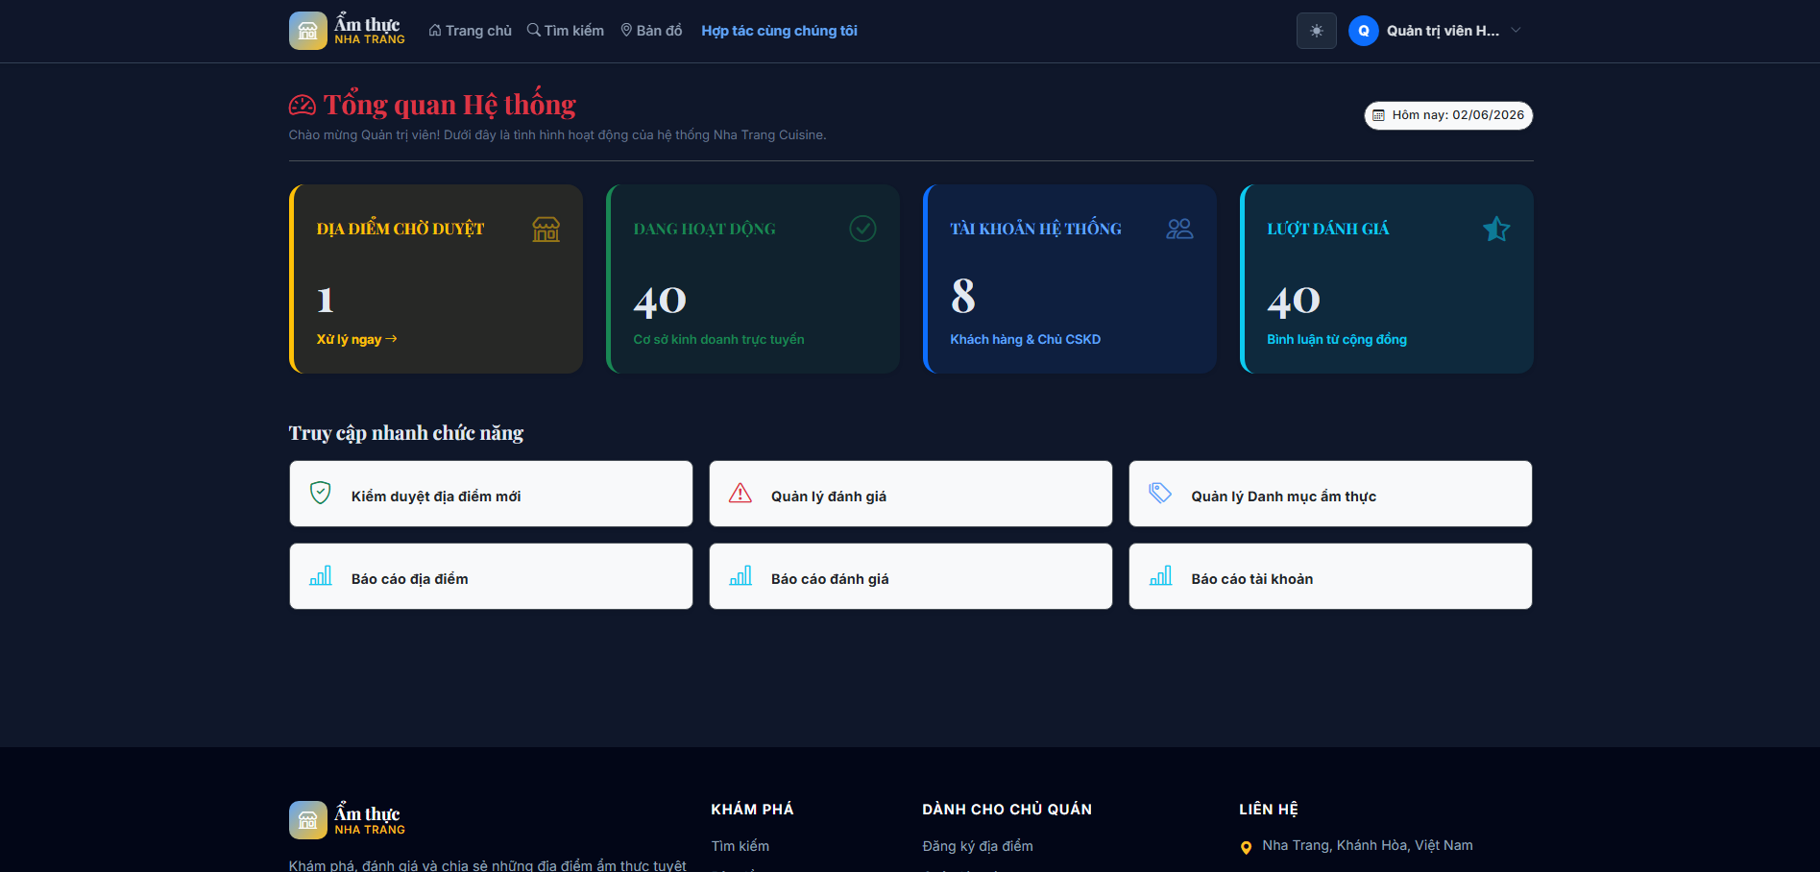
Ảnh 4.27. Màn Hình Dashboard

4.20. Màn hình Báo cáo thống kê địa điểm
Thành phần giao diện:
STT | Tên | Kiểu | Ràng buộc | Chức năng
1 | TuNgay, DenNgay | Ô chọn ngày |  | Khoảng thời gian báo cáo
2 | Bảng kết quả | Bảng báo biểu |  | Số liệu thống kê theo tiêu chí
Biến cố và xử lý:
STT | Biến cố | Xử lý
1 | Bấm "Xem báo cáo" | Thống kê số lượng địa điểm theo khoảng thời gian đã chọn rồi hiển thị bảng kết quả.
2 | Bấm "Xuất file PDF" | Xuất báo cáo ra tệp PDF/Excel.

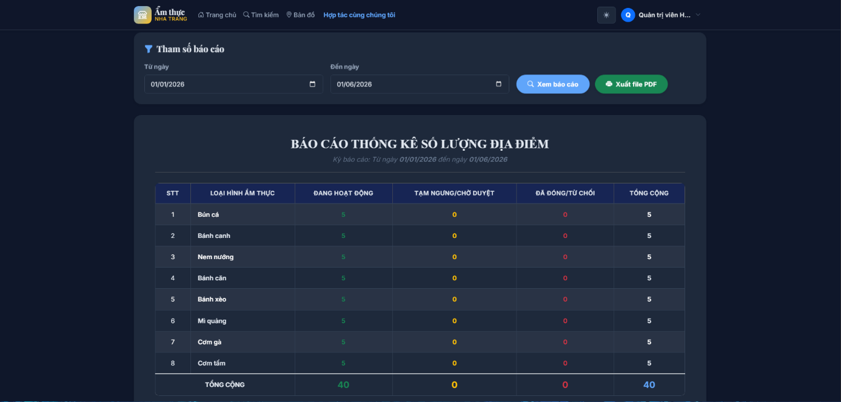
Ảnh 4.28. Màn Hình Báo Cáo Thống Kê Địa Điểm

4.21. Màn hình Báo cáo thống kê tài khoản
Thành phần giao diện:
STT | Tên | Kiểu | Ràng buộc | Chức năng
1 | TuNgay, DenNgay | Ô chọn ngày |  | Khoảng thời gian báo cáo
4 | Bảng kết quả | Bảng báo biểu |  | Số liệu thống kê theo tiêu chí
Biến cố và xử lý:
STT | Biến cố | Xử lý
1 | Bấm "Xem báo cáo" | Thống kê số lượng tài khoản theo khoảng thời gian đã chọn rồi hiển thị bảng kết quả.
2 | Bấm "Xuất file PDF" | Xuất báo cáo ra tệp PDF/Excel.

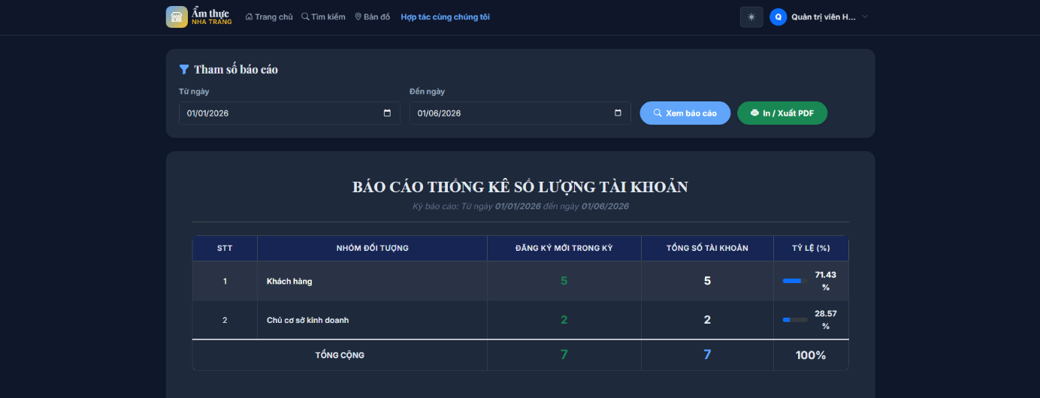
Ảnh 4.29. Màn Hình Báo Cáo Thống Kê Tài Khoản

4.22. Màn hình Báo cáo thống kê đánh giá
Thành phần giao diện:
STT | Tên | Kiểu | Ràng buộc | Chức năng
1 | TuNgay, DenNgay | Ô chọn ngày |  | Khoảng thời gian báo cáo
4 | Bảng kết quả | Bảng báo biểu |  | Hiển thị số liệu thống kê theo tiêu chí
Biến cố và xử lý:
STT | Biến cố | Xử lý
1 | Bấm "Xem báo cáo" | Thống kê số lượt đánh giá theo khoảng thời gian đã chọn rồi hiển thị bảng kết quả.
2 | Bấm "Xuất file PDF" | Kết xuất báo cáo ra tệp PDF.

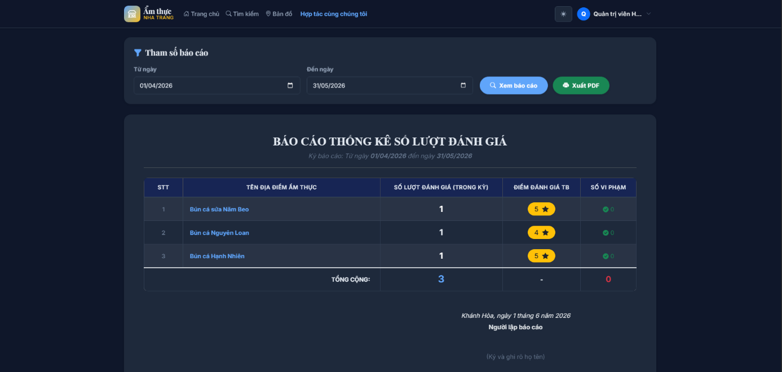
Ảnh 4.30. Màn Hình Báo Cáo Thống Kê Đánh Giá

